UCHWAŁA NR XXVII/908/20
RADY MIEJSKIEJ W ŁODZI
z dnia 24 czerwca 2020 r.

w sprawie przystąpienia do sporządzenia miejscowego planu zagospodarowania przestrzennego dla części obszaru miasta Łodzi położonej w rejonie ulic Rokicińskiej i Malowniczej oraz terenów kolejowych.

Na podstawie art. 18 ust. 2 pkt 15 ustawy z dnia 8 marca 1990 r. o samorządzie gminnym (Dz. U. z 2020 r. poz. 713) oraz art. 14 ust. 1 ustawy z dnia 27 marca 2003 r.
o planowaniu i zagospodarowaniu przestrzennym (Dz. U. z 2020 r. poz. 293, 471 i 782), Rada Miejska w Łodzi

uchwala, co następuje:

§ 1. Przystępuje się do sporządzenia miejscowego planu zagospodarowania przestrzennego dla części obszaru miasta Łodzi położonej w rejonie ulic Rokicińskiej i Malowniczej oraz terenów kolejowych, zwanego dalej planem.

§ 2. 1. Granice obszaru objętego projektem planu zostały oznaczone na rysunku stanowiącym załącznik Nr 1 do niniejszej uchwały.
2. Przebieg granic obszaru objętego projektem planu, o którym mowa w ust. 1, określony został w wykazie współrzędnych punktów geodezyjnych w układzie współrzędnych xy 2000, stanowiącym załącznik Nr 2 do niniejszej uchwały.

§ 3. Wykonanie uchwały powierza się Prezydentowi Miasta Łodzi.

§ 4. Uchwała wchodzi w życie z dniem podjęcia.

Przewodniczący

Rady Miejskiej w Łodzi

Marcin GOŁASZEWSKI

Załącznik Nr 1
do uchwały Nr XXVII/908/20
Rady Miejskiej w Łodzi
z dnia 24 czerwca 2020 r.

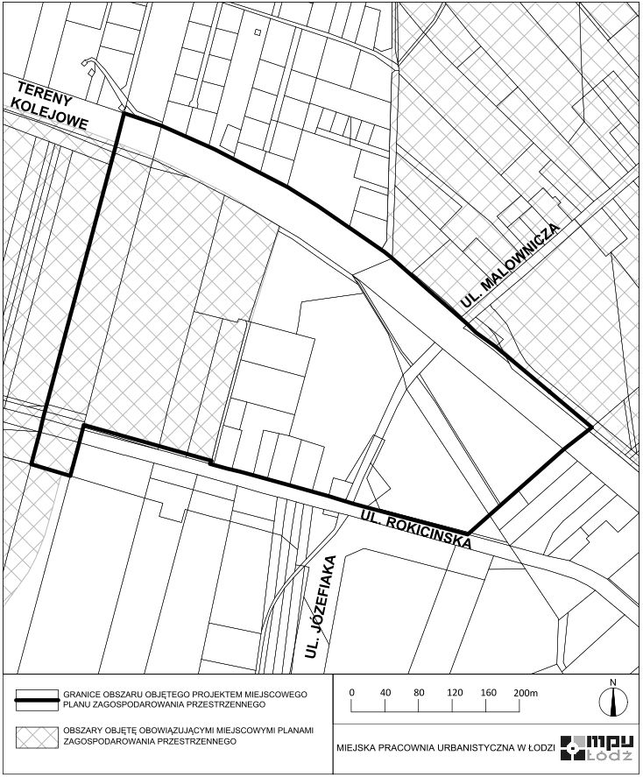

Załącznik Nr 2
do uchwały Nr XXVII/908/20
Rady Miejskiej w Łodzi
z dnia 24 czerwca 2020 r.
Wykaz współrzędnych punktów geodezyjnych w układzie współrzędnych xy 2000.
X | Y |  | X | Y
5736555,46 | 6610037,63 |  | 5736455,28 | 6609467,93
5736512,95 | 6610088,09 |  | 5736468,70 | 6609423,11
5736509,44 | 6610083,60 |  | 5736469,14 | 6609421,46
5736506,43 | 6610079,76 |  | 5736507,36 | 6609431,67
5736486,84 | 6610054,72 |  | 5736523,78 | 6609435,51
5736438,57 | 6610000,19 |  | 5736532,07 | 6609437,71
5736420,75 | 6609980,06 |  | 5736538,62 | 6609439,45
5736419,16 | 6609978,26 |  | 5736540,53 | 6609439,95
5736408,57 | 6609966,30 |  | 5736632,11 | 6609464,28
5736387,87 | 6609942,92 |  | 5736729,84 | 6609490,51
5736385,68 | 6609940,45 |  | 5736825,12 | 6609515,89
5736417,98 | 6609820,04 |  | 5736839,69 | 6609519,77
5736421,54 | 6609806,78 |  | 5736846,83 | 6609521,67
5736422,32 | 6609803,88 |  | 5736886,56 | 6609531,86
5736425,07 | 6609794,90 |  | 5736871,61 | 6609576,57
5736425,97 | 6609792,04 |  | 5736859,09 | 6609604,75
5736428,39 | 6609784,29 |  | 5736846,80 | 6609632,42
5736431,28 | 6609774,95 |  | 5736843,44 | 6609639,98
5736436,70 | 6609755,40 |  | 5736832,17 | 6609661,69
5736444,08 | 6609728,76 |  | 5736815,51 | 6609693,81
5736451,44 | 6609702,23 |  | 5736798,93 | 6609725,77
5736456,08 | 6609685,48 |  | 5736798,64 | 6609726,35
5736460,19 | 6609670,27 |  | 5736776,09 | 6609762,36
5736461,08 | 6609666,53 |  | 5736750,46 | 6609799,63
5736462,66 | 6609659,83 |  | 5736749,23 | 6609801,42
5736463,72 | 6609655,34 |  | 5736724,11 | 6609837,86
5736468,38 | 6609638,34 |  | 5736721,59 | 6609841,53
5736469,31 | 6609634,97 |  | 5736713,98 | 6609850,82
5736469,57 | 6609634,00 |  | 5736694,98 | 6609872,38
5736473,19 | 6609635,93 |  | 5736675,34 | 6609894,67
5736481,39 | 6609606,76 |  | 5736642,99 | 6609931,82
5736490,75 | 6609573,41 |  | 5736635,56 | 6609940,31
5736515,88 | 6609483,97 |  | 5736625,70 | 6609950,34
5736513,30 | 6609483,31 |  | 5736608,88 | 6609973,89
5736510,22 | 6609482,52 |  | 5736601,69 | 6609982,40
5736494,91 | 6609478,58 |  | 5736600,18 | 6609984,30
5736494,91 | 6609478,58 |  | 5736555,46 | 6610037,63

